Entraineur:
U11M Loc

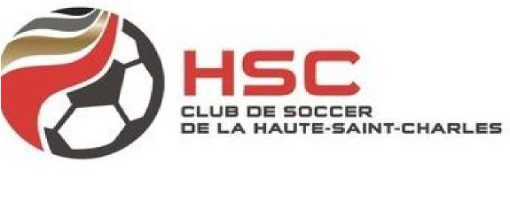

Nom
DUBE, ZACK
GADREAU, OLIVIER
JOBIN, ALEXANDRE
LEVESQUE-POULIN, EMILE
PAGEAU, ALEXANDRE
PERREAULT, ALEX
POIRIER, DERECK
QUERARD, ANTOINE
ROY, LOGAN
SIMARD, NATHAN
VASSALOS, ANDREAS GEATAN
YACCARINI, RENAUD

